食品是人类生存和发展的物质基础，而食品加工方法在将原始食材转化为可食用产品的过程中，对食品的营养成分有着复杂而多样的影响。食品加工是指将农产品或初级加工品制成各种食品的过程，包括去除不可食用部分、破坏有害物质、改善感官品质以及延长保质期等。常见的食品加工方法主要包括热处理、冷冻与冷藏、干燥与脱水以及发酵等。食品所含的蛋白质、脂肪、碳水化合物、维生素和矿物质等对维持人体健康至关重要。不同食品加工方法由于原理、条件、时间的差异，对食品营养成分的保留程度存在不同影响。
随着人们健康意识的不断提高，了解这些影响变得尤为重要。这不仅有助于消费者做出更明智的饮食选择，也能为食品行业在加工过程中更好地保留营养成分提供参考。本期，我们将深入探讨食品加工方法分类、食品中主要营养成分及其特性，分析不同食品加工方法对食品营养成分的影响，希望能为优化食品加工工艺参数、提高食品营养价值提供理论依据。

一.常见食品加工方法分类
食品加工方法种类繁多，按照加工原理和特点，可以归纳为物理法、化学法和生物法3大类：
1.物理法：主要利用物理手段，如热能、机械力、电磁辐射等，来改变食品的形态、质地、口感等特性。这类方法包括热处理、冷处理、脱水干燥、机械加工和辐照处理等。
2.化学法：在食品加工过程中添加食品添加剂或利用化学反应原理，来改变食品的品质特征。常见的化学法有腌制、糖渍和酸浸等。这些方法不仅能够改善食品的色泽、滋味，还能起到防腐保鲜的作用。
3.生物法：主要利用微生物的代谢活动来制备发酵食品。
不同食品加工方法的选择取决于原料特性、目标产品品质要求、生产成本以及工艺复杂程度等因素的综合考量。在实际生产中，往往需要采用多种加工方法的组合以达到最佳效果。例如，谷物加工通常包括清理筛选、脱皮碾磨、热加工等多个步骤；水果蔬菜加工可能涉及清洗、分选、切割、杀菌、干燥和包装等诸多环节。科学合理地选择和搭配食品加工方法，对于保障食品品质安全、提高生产效率、满足消费者多元化需求至关重要。
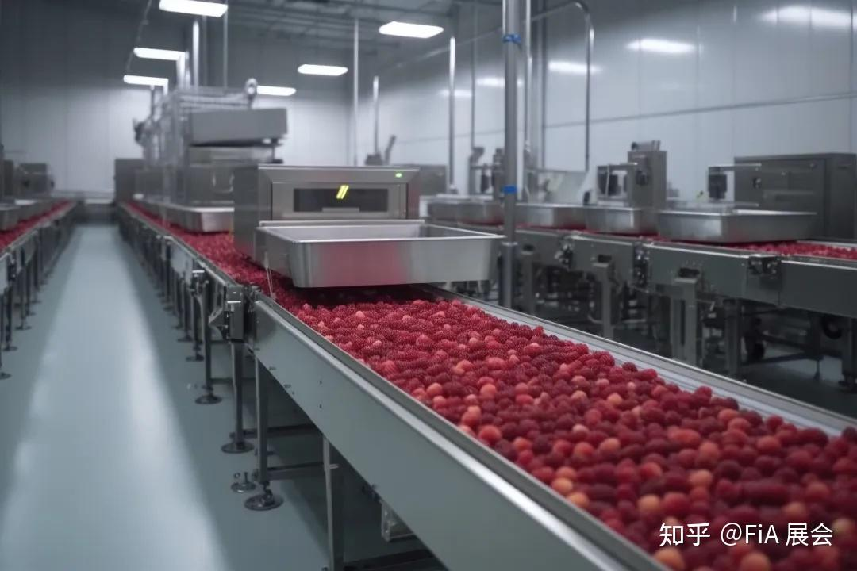

二.食品中主要营养成分及其特性
食品中的主要营养成分包括蛋白质、碳水化合物、维生素和矿物质等，每种营养成分都有其独特的功能和重要性。合理搭配食物，确保各种营养素的均衡摄入，对于维护身体健康至关重要。
1.蛋白质：蛋白质是人体生命活动中必需的重要物质，有助于组织的形成和修复。构成蛋白质的氨基酸常见的有20多种，其中缬氨酸、亮氨酸、异亮氨酸、苏氨酸、甲硫氨酸、赖氨酸、苯丙氨酸和色氨酸8种，人体不能合成，必须由食物供给，称为必需氨基酸；另外一些氨基酸如谷氨酸、丙氨酸、甘氨酸，人体能够合成，不一定要食物供给，称为非必需氨基酸。
2.碳水化合物：碳水化合物通常由氧、碳、氢构成的有机化合物，可提供机体每日所需热量。它是人体主要的能量来源，对于维持身体的正常生理功能至关重要。
3.维生素：维生素是人体生长和代谢所必需的微量有机物。水溶性维生素主要有维生素B1、B2、B6、B12、C等。大多数维生素不能在体内合成，必须由食物供给。
4.矿物质：矿物质是人体的重要组成部分，可分为主要元素和微量元素两类。主要元素有钙、磷、镁、钠、钾、氯等，微量元素有铁、铜、碘、锰、钴、锌、氟等，广泛参与人体的生理功能调节。
5.脂肪：脂肪是备用物质贮存在体内，一般情况下，脂肪作为备用物质贮存在体内。恒温动物如猪、牛、羊的脂肪，主要含饱和脂肪酸，呈固态；变温动物和植物的脂肪如鱼肝油、菜籽油，主要含不饱和脂肪酸，呈液态。
6.水：水是食品中含量最高的成分，既是营养物质，又是其他营养成分的溶剂和载体，在食品加工过程中极易流失。

三.常见食品加工方法及其对营养成分的影响
1.加热加工
(1)传统烹饪方式（如煎、炒、炸）
对蛋白质的影响：在煎、炒、炸过程中，高温会使蛋白质发生变性。适度的变性有助于提高蛋白质的消化率。例如，鸡蛋在炒熟后，蛋白质的结构变得松散，更易于人体消化吸收。然而，过度加热，尤其是炸制时，蛋白质可能会因高温发生过度变性，产生一些有害物质，如丙烯酰胺。研究表明，炸制薯条、薯片等高温油炸食品中丙烯酰胺的含量较高，丙烯酰胺可能会对神经系统等造成损害，同时过度炸制也会导致蛋白质中的一些必需氨基酸被破坏，降低其营养价值。
对维生素的影响：煎、炒、炸过程中的高温对维生素的破坏较为严重。例如维生素C是一种对热敏感的维生素，在炒菜过程中，尤其是长时间高温炒制时，维生素C会大量流失。有研究表明，新鲜西兰花在水煮10分钟后维生素C的损失率约为30%，而在油炒5分钟后，维生素C的损失率可高达50%。维生素B族也容易在高温烹饪中被破坏，这是因为它们在碱性或高温环境下不稳定。
对脂肪的影响：油炸过程会使食物中的脂肪发生氧化反应。一方面，这会改变脂肪的营养价值，产生反式脂肪酸等不健康的成分。反式脂肪酸会增加心血管疾病的风险，因为它会提高血液中的低密度脂蛋白胆固醇（“坏”胆固醇）水平，降低高密度脂蛋白胆固醇（“好”胆固醇）水平。另一方面，脂肪氧化还会产生异味，影响食物的口感和品质。
(2)蒸煮
对蛋白质的影响：蒸煮是一种相对温和的加热方式，对蛋白质的破坏程度较小。例如蒸制肉类时，蛋白质会发生变性，但能够较好地保留其氨基酸组成。蒸制后的蛋白质依然具有较高的营养价值，并且更容易被人体消化吸收。
对维生素的影响：蒸煮过程中，维生素的损失相对较少。以蒸制蔬菜为例，维生素C在蒸的过程中的损失率比炒要低。着主要是由于蒸制时蔬菜与水的接触相对较少，且温度相对较为均匀，不会像炒那样局部温度过高。对于一些水溶性维生素，如维生素B族，蒸制也能较好地保留它们的活性。
对矿物质的影响：蒸煮过程基本不会影响食物中的矿物质含量。矿物质在食物中以离子形式存在，比较稳定，不易在蒸煮过程中发生化学反应而流失。例如，蒸制米饭时，大米中的钾、钙、镁等矿物质能够较好地保留在米饭中，为人体提供必要的营养元素。
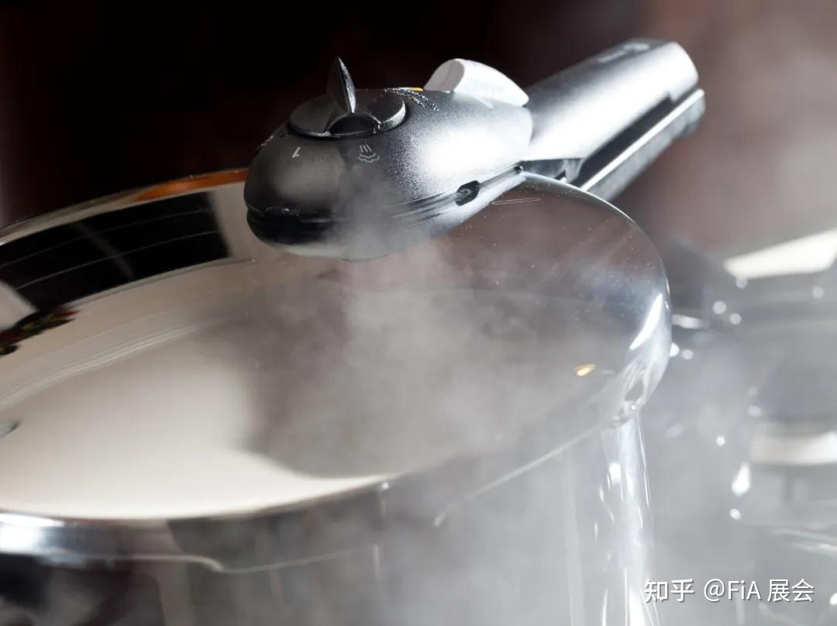
2.干燥加工
(1)自然干燥
对营养成分的影响：自然干燥过程中，由于晾晒时间较长，受阳光、空气等因素的影响，部分营养成分会发生变化。例如，水果在自然干燥过程中，维生素C会逐渐被氧化而减少。一些抗氧化剂，如类黄酮等，也可能在自然干燥过程中受到破坏。同时，自然干燥的环境如果不卫生，还可能导致微生物污染，进一步影响食物的营养价值。
(2)热风干燥
对营养成分的影响：热风干燥的温度相对较高，这会加速营养成分的变化。对于蛋白质，高温热风可能会使蛋白质变性，降低其生物活性。在干燥一些富含维生素的食物时，如蔬菜，热风干燥会使维生素大量损失。例如，热风干燥的菠菜与新鲜菠菜相比，维生素C的含量显著降低，这是因为热风干燥过程中维生素C被氧化分解。此外，热风干燥还可能影响食物中的风味物质，改变食物的口感。
(3)冷冻干燥
对营养成分的影响：冷冻干燥是一种在低温低压下进行的干燥方法。它能够较好地保留食物的营养成分。对于蛋白质，冷冻干燥过程中蛋白质的结构和活性能够得到较好的保存。在冷冻干燥水果和蔬菜时，维生素的损失相对较少。例如，冷冻干燥的草莓与新鲜草莓相比，维生素C的保留率较高。这是因为冷冻干燥过程中，水分是在固态直接升华成气态，避免了因液体状态下的化学反应而导致的营养成分损失。同时，冷冻干燥也能较好地保留食物的风味和口感，使冻干食品在复水后能够接近新鲜食物的品质。
3.腌制加工
(1)盐渍
对营养成分的影响：盐渍过程中，高浓度的盐会使食物中的水分渗出，这可能会导致一些水溶性营养成分的流失，如维生素C和部分B族维生素。同时，盐渍还可能影响食物中的蛋白质结构，使其变性。在腌制肉类时，盐与肉中的蛋白质发生作用，改变蛋白质的溶解性和凝胶特性。此外，盐渍食品如果腌制时间过长，还可能产生亚硝酸盐，亚硝酸盐是一种潜在的致癌物，过量摄入会对健康造成危害。
(2)糖渍
对营养成分的影响：糖渍过程中，高浓度的糖会产生高渗透压，使食物中的水分渗出。这与盐渍类似，也会导致水溶性营养成分的流失。例如，在糖渍水果时，水果中的维生素C会随着水分的渗出而减少。而且，糖渍食品通常含有较高的糖分，过量食用会增加能量摄入，容易导致肥胖、糖尿病等健康问题。
4.发酵加工
对蛋白质的影响：发酵过程中，微生物会分解蛋白质，将其转化为更易被人体吸收的氨基酸和小肽。例如，在发酵豆制品如酱油、豆豉的制作过程中，大豆中的蛋白质被微生物分解，产生了丰富的氨基酸，使产品具有独特的风味和更高的营养价值。此外，发酵还能降低食物中的抗营养因子，如大豆中的胰蛋白酶抑制剂，提高食物的营养价值。
对维生素的影响：发酵可以增加某些维生素的含量。例如，在酸奶的发酵过程中，乳酸菌会合成一些B族维生素，如维生素B12。在发酵面食时，酵母发酵会增加食物中的尼克酸含量。同时，发酵也可能会影响维生素的稳定性，部分维生素在发酵过程中可能会发生结构变化，但总体而言，发酵对维生素的积极影响更为显著。
对矿物质的影响：发酵过程中，微生物的代谢活动可能会改变食物中矿物质的存在形式，使其更易被人体吸收。例如，在发酵谷物过程中，微生物可以将谷物中的植酸分解，释放出被植酸结合的钙、铁、锌等矿物质，提高这些矿物质的生物利用率。
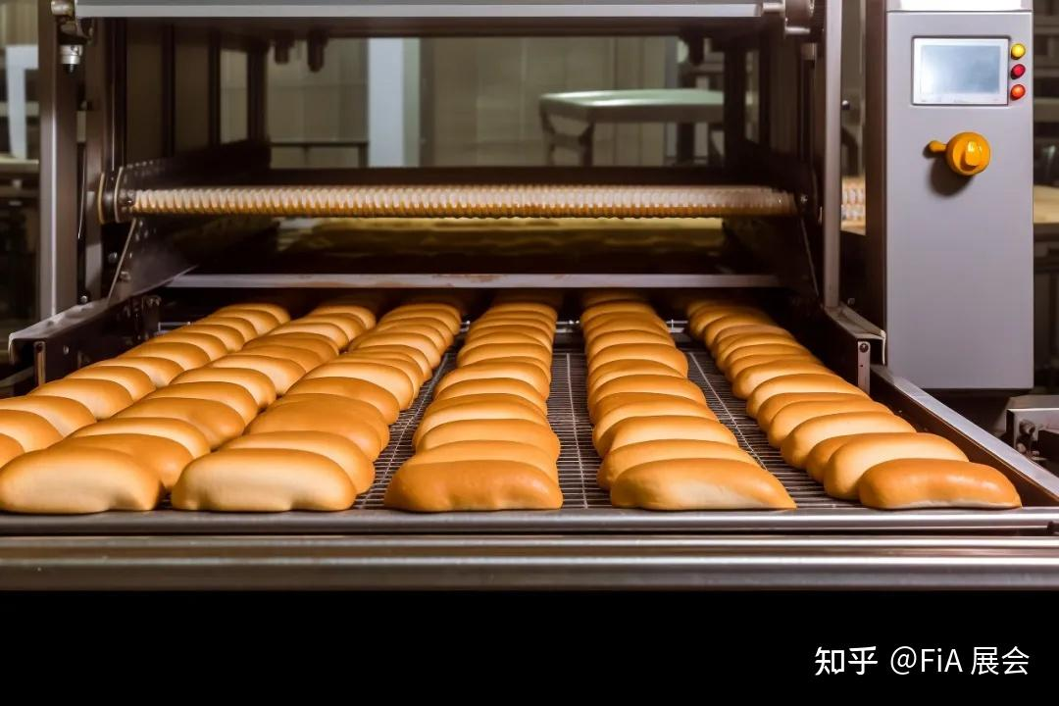

四.现代食品加工技术对营养成分的影响
1.超高压技术
(1)对营养成分的保护作用
超高压技术在处理食品时，能够在不加热或低温的条件下对食品进行杀菌和加工。对于蛋白质，超高压技术可以使蛋白质变性，但不会像高温加热那样破坏其氨基酸组成。例如在处理牛奶时，超高压技术可以杀死其中的致病菌，同时保留牛奶中的蛋白质营养。对于维生素和矿物质，超高压技术能够较好地保留它们的含量。研究表明，超高压处理后的果蔬汁，其维生素C的含量与新鲜果蔬汁相比损失较少，矿物质也几乎没有流失。
(2)提高食品的营养价值
超高压技术还可以改善食品的营养品质。在处理一些谷物类食品时，超高压技术可以使谷物中的淀粉结构发生变化，使其更易于消化吸收。同时，超高压技术可以破坏食物中的抗营养因子，如豆类中的胰蛋白酶抑制剂，从而提高食物的整体营养价值。
2.微波技术
(1)对营养成分的影响
微波加热速度快，可以在短时间内使食物内部和外部同时受热。对于蛋白质，微波加热会使蛋白质变性，但如果控制好加热时间和功率，蛋白质的营养价值不会受到太大影响。对于维生素，微波加热相对传统加热方式，维生素的损失可能会有所减少。例如，在加热蔬菜时，微波加热能够快速锁住蔬菜中的营养成分，减少维生素C等的流失。然而，如果微波加热时间过长或功率过大，也会导致食物局部过热，从而增加营养成分的损失。
(2)提高烹饪效率与营养保留的平衡
在实际应用中，需要找到微波加热的最佳参数，以达到提高烹饪效率和保留营养成分的平衡。例如，在加热预包装的即食食品时，可以根据食品的种类和重量，调整微波的功率和加热时间，使食物在最短的时间内达到可食用状态，同时最大程度地保留营养成分。
食品加工方法对食品营养成分有着广泛而深刻的影响，不同食品加工方法对食品营养素的影响程度和机制各不相同。从传统的加热、干燥、腌制、发酵等加工方法到现代的超高压、微波等技术，每种加工方法都在不同程度上改变着食品中的蛋白质、维生素、矿物质等营养成分的含量、结构和生物利用率。未来，食品加工技术的发展应着重于优化工艺参数，有望在保持食品新鲜品质的同时更好地保护食品的营养成分，最大限度地保留和提高食品的营养价值。
总的来说，食品行业也应不断探索和改进加工方法，在保证食品安全性、口感和保质期的同时，尽可能地保留食品的营养成分，为消费者提供更健康的食品选择。

